ПАМЯТКА НАСЕЛЕНИЮ ПО ПРАВИЛАМ ПОВЕДЕНИЯ ПРИ НАХОЖДЕНИИ В ЗАЩИТНЫХ СООРУЖЕНИЯХ ГРАЖДАНСКОЙ ОБОРОНЫ
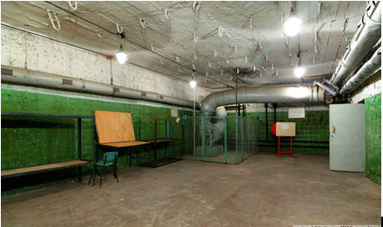

Защитные сооружения гражданской обороны - это средства коллективной защиты населения от современных средств поражения.
Защитные сооружения применяются для укрытия людей при вооружённых конфликтах и, при необходимости, в чрезвычайных ситуациях природного и техногенного характера.
Защитные сооружения гражданской обороны подразделяются на убежища и укрытия.
Убежища обеспечивают в течение нормативного времени защиту укрываемых от расчётного воздействия поражающих факторов ядерного оружия и обычных средств поражения, бактериальных (биологических) средств, боевых отравляющих веществ, радиоактивных веществ при разрушении ядерных установок, пунктов хранения ядерных материалов, радиоактивных веществ и радиоактивных отходов, высоких температур и продуктов горения при пожарах.
Укрытия обеспечивают защиту людей от фугасного и осколочного действия обычных средств поражения, поражения обломками строительных конструкций, а также от обрушения конструкций вышерасположенных этажей зданий различной этажности. Создаются для укрытия населения. Под укрытия используются подвалы жилых, административных и производственных зданий, заглубленные помещения, дооборудованные цокольные этажи зданий.
В укрытия необходимо прибывать со средствами индивидуальной защиты, запасом продуктов питания на 1 сутки и личными документами.
Нельзя приносить с собой громоздкие вещи, сильно пахнущие и воспламеняющиеся вещества, приводить домашних животных.
В укрытии запрещается:
- ходить без надобности, шуметь, курить, выходить наружу без разрешения руководителя звена по обслуживанию укрытия, самостоятельно включать и выключать электроосвещение, инженерные агрегаты, открывать защитные двери, а также зажигать керосиновые лампы, свечи, фонари;
- бросать пищевые отходы и мусор в неустановленных для этого местах.
Разрешается читать, слушать радио, беседовать, играть в тихие игры (шашки, шахматы, электронные игры).
Укрываемые обязаны:
- знать и уметь выполнять сигналы гражданской обороны;
- неукоснительно выполнять требования руководителя и персонала звена по обслуживанию укрытия, инструкции и правила поведения;
- следить за поведением детей, за правильностью использования ими средств индивидуальной защиты;
- активно участвовать в работе по устранению повреждений ограждающих конструкций и оборудования;
- оказывать первую помощь пострадавшим;
- оказывать помощь больным, людям с ограниченными возможностями;
- при завале входов в укрытие не поддаваться панике, активно участвовать в расчистке проходов.

